Краткосрочный план урока.
Тема урока: Модифи-цированые командные игры |  | Школа: КГУ СОШ № 58, г Караганда. Казахстан
Дата: 20.09.19 |  | Учитель: Бутузова Татьяна Васильевна, учитель-исследователь
Класс: 5б |  | Число присутствующих: 18 |  | отсутствующих: 0
Цели обучения, которым способствует этот урок |  | 5.2.2.1 - понимать лидерские навыки и навыки работы в команде
Цели урока |  | Все учащиеся смогут:
Знать правила игры, через умение видеть и понимать партнеров и соперников. Соблюдать технику безопасности в играх. Выполнять общеразвивающие упражнения используя английские слова.
Перемещаться по площадке с мячом и без него.
Осуществлять само- и взаимоконтроль, само- и взаимооценку.
 |  | Многие учащиеся смогут:
Будут четко применять правила игры
Эффективно работать в группе, выполняя математические действия. Выполнять правильно передачи мяча. Знать группы мышц опорно-двигательного аппарата, их количество.
 |  | Некоторые учащиеся смогут:
Придумать дополнительные правила игры
Применять технические приемы владения мячом в стандартных ситуациях (прием и передача мяча)
Руководить работой (действиями) в группах.
Цели языка |  | Учащиеся могут:
 |  | Проговаривать и употреблять спортивные термины: выпрыгивание вверх, отжимание, приседание, передача, взброс мяча из-за боковой.
 |  | Основные слова и фразы:
 |  | Знакомство со спортивными терминами на английском языке - arms up – руки вверх, arms down – руки вниз, reach forward- потянуться вперед, bend down - наклониться, jump out - выпрыгивать, crouch - присесть, breathe in – делать вдох, breathe out - выдох. Счет при выполнении знаний - бір, екі, үш, төрт, бес, алты, жеті, сегіз, тоғыз, он, он бір…… он сегіз.
 |  | Полезный язык в классе для диалогов/письма:
 |  | Пункты для обсуждения:
 |  | Какие мышцы работали в выполняемых вами упражнениях? Какие физические качества необходимо развивать для того, чтобы играть в баскетбол?
 |  | Можете сказать почему…?
 |  | Сколько мышц участвует в шаге? Какая мышца самая выносливая? Сколько всего мышц? Какая самая короткая мышца, где расположена? Какая мышца самая длинная, где расположена? Какая мышца самая быстрая? Какая мышца самая сильная? Через сколько часов после физической работы происходит полное восстановление мышц? Сколько мышц задействованы во время улыбки?
 |  | Подсказки для письма:
 |  | Карточки с примерами и заданием.
Ход урока
Этапы урока | Запланированная деятельность на уроке |  |  |  | Ресурсы
Начало – 12 мин  2 мин  3мин  6 мин  1 мин | (К) Оргмомент: построение, приветствие -Доброе утро! Психологический настрой - тренинг упражнения «Здравствуйте».  Сообщение задач урока- Сегодня на уроке: Мы продолжим закрепление игры «Мяч капитану», узнаем новое о мышцах человека, проведём познавательную разминку и порешаем математические примеры. Готовы! Удачи вам, мы начинаем урок!  Подготовка учащихся к ОРУ  (К) -ходьба для коррекции осанки и профилактики плоскостопия с различными положениями рук;  -медленный бег;  - ОРУ используя ИКТ;  Перестроение на три группы: группы разбиты по физической подготовке. Деление на 3 группы. |  |  |  | Ноутбуки, видео - «Разминка с английским языком» – youtube.com
Середина – 28 мин  6 мин  5 мин  17 мин | Работа по группам  (Г) Показ презентации (Смотрят презентацию на ПК в группах.)  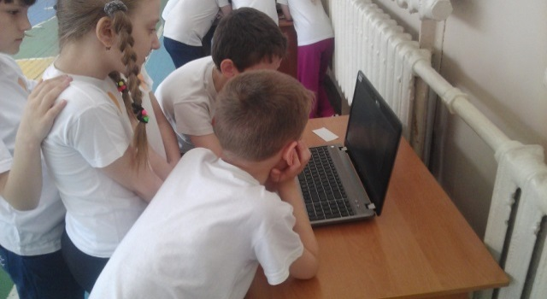  Обсуждение, вопрос - ответ  -Молодцы, хорошо поработали  Перестроение.Работа в группах (командах)  (Г) 1. Квест.  Инструкция по проведению квеста.  Задание 1  Эстафета№ 1 «Передача со сменой мест». Задание - реши пример и выполни задание.  Совместная деятельность в группах : работа с карточками.  (И) Выполнение физических упражнений.  Вопрос - Какие мышцы работали в выполняемых вами упражнениях? (Аргументированные ответы).  2. Вопрос:  -Какие физические качества необходимо развивать для того, чтобы играть в баскетбол?  Напоминание о соблюдении техники безопасности при игре с мячом.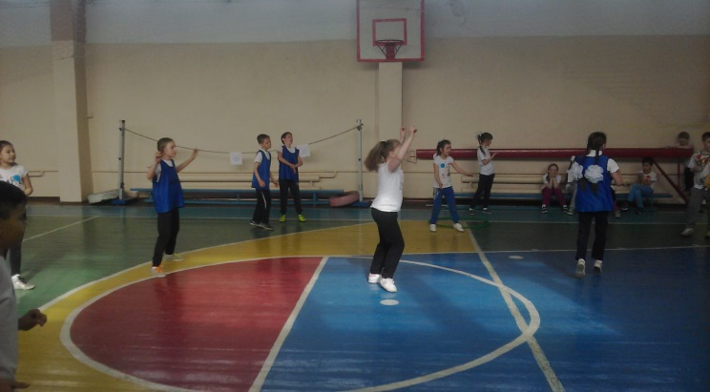  (Г) Подвижная игра «Мяч капитану» |  |  |  | Ноутбук, видео – «10 самых интересных факторов о работе мышц» – youtube.com  Мяч баскетбольный, обруч, свисток, ориентиры. Карточки с заданием -
Конец – 5 мин  3 мин  2 мин | (Г) Рефлексия «Шкала»:  Учащимся предлагается ответить на вопросы  - Кто в команде был самым ценным игроком?  - Самый лучший защитник команды?  - Лучший нападающий команды?  (И) Учащимся предлагается оценить себя «Светофор» |  |  |  | Веревка (аркан) для рефлексия «Шкала»  Обручи трех цветов: красный, синий и зеленый.
Дополнительная информация
Домашнее задание: Составить комплекс упражнений для развития быстроты.
Дифференциация – какие  ваши планы по предоставлению большей поддержки? Как вы  планируете критически  оценивать более способных. |  |  | Оценивание – как вы  собираетесь проверять  учение учащихся? | Межпредметные связи.  Проверка по здоровью и  безопасности.  Связи ИКТ.  Взаимосвязь ценностей.
- Дифференциация на уроке осуществляется по половому признаку учащихся (мальчики выполняют более высокую нагрузку, девочки - поменьше), а так же по физиологическим способностям каждого ученика.  - Стимулировать развитие потребностей и способностей к самопознанию и самовоспитанию. |  |  | Начало урока -Самооценивание. Стратегия «Похвала учителя». Контроль выполнения задач через наблюдение и применение вербальных методов.  Середина урока - Наблюдение за обучением Само оценивание. Вопросы и ответы  Стратегия «Похвала учителя».Самооценивание Оценивание учителем «Сравни по образцу» Взаимооценивание.  Конец урока -  Через рефлексию учащихся.  Взаимооценивание.  Самооценка «Светофор» | - Математика (действия с натуральными числами);  - познание мира (мышцы человека);  - Казахский язык(числительные);  - английский язык (глаголы и действия);  - Обучающее видео;  - Упражнения для коррекции осанки и профилактики плоскостопия  Техника безопасности при игре с мячом.
Рефлексия  Были ли цели урока/цели обучения реалистичными?  Чему учащиеся научились сегодня?  Какова была атмосфера обучения?  Сработал ли мой план по дифференциации?  Придерживался ли я запланированного времени?  Какие изменения были внесены в план и почему? |  |  | Воспользуйтесь выделенным местом для анализа вашего урока.  Ответьте на наиболее уместные вопросы по вашему уроку из таблицы слева?  Цели поставленные на этом уроке реалистичны и выполнимы, все дети усвоили предложенный материал. Учащиеся овладели общеразвивающие упражнения, используя английские слова, узнали дополнительную информацию о мышцах опорно-двигательного аппарата, применяли технические приемы баскетбола -передачу и ловлю мяча. Осуществлялась рефлексия, само- и взаимоконтроль, само- и взаимооценка.  В классе высокая мотивация к обучению, поэтому урок прошел интересно и динамично  План по дифференциации сработал успешно, благодаря правильно подобранным упражнениям, соответствующим возрастным особенностям детей.  Во временные рамки немного не уложились (на 3 мин меньше было второе задание – игра «Мяч капитану». Ответы на вопросы, после просмотра презентации надо было сократить (1-2 вопрос).  Изменения не вносились.
Итоговая оценка
Считаю, что удалось эффективно продемонстрировать возможности использования активных форм обучения в практической деятельности на уроках физкультуры. Урок соответствует требованиям современного урока (ИКТ, лидерство, дифференциация, интеграция, групповая и индивидуальная работа, саморегуляция).
Какие две вещи прошли очень хорошо (с учетом преподавания и учения)?
1. Квест
2. Рефлексия «Шкала»
Какие две вещи поспособствовали бы уроку (с учетом преподавания и учения)?
1. Переносной экран
2. Акустическая система
Что было освоено из этого урока относительно класса или отдельных учащихся, которое повлияет на следующий урок?
1.Навыки самостоятельного судейства игры (развитие лидерских качеств)
2. Работа в группах (социализация)

